***Консультация для родителей***

Для развития творческого воображения у детей и творчества в целом, необходимо, разнообразить техники, художественные материалы, методы и подходы в изобразительной деятельности.

Одним из актуальных направлений на сегодняшний день, в декоративном творчестве, является техника – декупажа. Данную технику рекомендую для детей старшего дошкольного возраста и старше.

Конечно в создании декоративных работ в этой технике, необходима помощь взрослого. Очень хорошо, если это творчество будет совместным. Дети с удовольствием помогут вам вырезать нужные элементы для декорирования из подручных материалов – газет, журналов, салфеток, или декупажных карт. И пусть работа будет не совсем тщательно выполнена, обязательно их похвалите! Поверьте, такие совместные занятия имеют большой педагогический смысл - ребенок приобщается к прекрасному и видит результаты своего труда. Для детей декупаж будет легче сделать на плоской поверхности. Например, использовать в оформлении мебели, альбомов для фотографий, дневничков и прочих милых мелочей, особенно радующих девочек. Созданные своими руками тарелочки и подаренные близкому человеку, бабушке, маме, папе, точно не оставят никого равнодушным! Но если вы примените данную технику на необычных предметах (лампочка, новогодний шар, и т.д) то возможно, получите авторскую игрушку или вещь созданную своими руками.

Определим основное понятие декупажа.

Декупаж - один из видов декоративного творчества.

Произошло от ([фр.](https://ru.wikipedia.org/wiki/%D0%A4%D1%80%D0%B0%D0%BD%D1%86%D1%83%D0%B7%D1%81%D0%BA%D0%B8%D0%B9_%D1%8F%D0%B7%D1%8B%D0%BA) *découper* — вырезать) — техника декорирования различных предметов, основанная на присоединении рисунка, картины или орнамента (обычно вырезанного) к предмету, и далее, покрытии полученной композиции лаком ради сохранности, долговечности и особенного визуального эффекта.

Если вы попробуете поискать информацию о декупаже в Интернете, вы увидите, какое огромное количество сайтов и информации о данной технике.

Я попробовала выделить главное и адаптировать данную технику для детей старшего дошкольного возраста.

Для закрепления и усвоения данной техники, рекомендую заняться творчеством родителям и детям в свободное время. Это не только увлекательное занятие, но и продуктивный вид деятельности, который принесет радость не только детям, но и их родителям.

Итак, нам понадобится:

* предмет, на котором будем воплощать художественный замысел. Для начала используйте что-нибудь попроще – крышку коробочки или шкатулки, в нашем случае это будет тарелка;
* картинка – салфетка, декупажные карты или то, что вы решите использовать для украшения;
* клей ПВА, который можно немного развести водой;
* ножницы – могут быть разного размера, от маникюрных для прорезания мельчайших деталей, до обычных канцелярских для вырезания, например, полосок орнамента;
* кисточки;
* небольшой валик для лучшего разглаживания картинок, но можно использовать и обычную тканевую салфетку, или кисть;
* лак для декупажа – в нашем случае это ПВА (он безопасен для детей, и на водной основе);
* элементы дополнительного декора, если вы решите их использовать, например, блестки, краски;
* салфетки для удаления излишков клея (можно использовать обычную старую ткань).

Пошаговое описание техники декупаж для начинающих

* Подготовьте поверхность – она должна быть сухой и чистой. Если поверхность деревянная – загрунтуйте ее, для этого можно использовать акриловый лак, или ПВА.
* Аккуратно вырежьте картинку, следите, чтобы фон был полностью удален и осталась только сама картинка. Приложите ее к поверхности и определите то место, куда будем наклеивать.
* Теперь нужно смазать картинку клеем ПВА, потом – этим же клеем нужно смазать поверхность. Не спеша, тщательно прижимая, приклейте картинку. Салфеткой, валиком или просто пальцами разгладьте ее, чтобы удалить возможные морщинки и пузырьки воздуха.
* Салфеткой удалите лишний клей. Дайте картинке просохнуть.
* Если необходимо дополнительно украсить картинку, например, блестками или красками, или тем и другим, покройте картинку одним слоем клея и после его высыхания нанесите нужные элементы декора.
* Теперь нужно изделие покрыть несколькими слоями клея или лака.

Возможно, покрыть для быстрого результата, лаком из баллончика, чтобы готовый результат выглядел как абсолютно гладкая и ровная поверхность без выступающих границ вашей картинки.

Интересно, что в старину на изготовление действительно настоящего произведения искусства требовалось нанести до сорока слоев лака!

Не правда ли, изделие, оформленное в технике декупаж, очень похоже на китайские лаковые предметы? Теперь вы – обладатель уникальной вещи, выполненной в старинном, но в тоже время, таком современном стиле! И что очень важно, работа выполненная вместе с ребенком!

Если вы попробовали украсить какую-нибудь вещь с помощью техники декупаж и результат вас порадовал, советую вам не останавливаться и продолжить свои творческие начинания! Желаю вам творческих успехов!

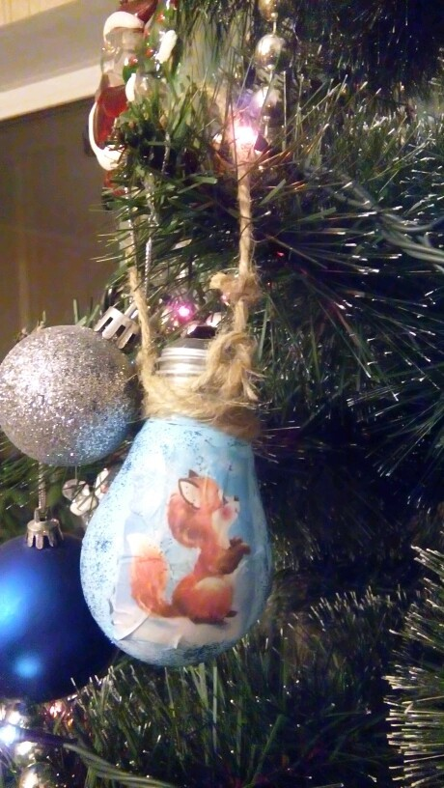 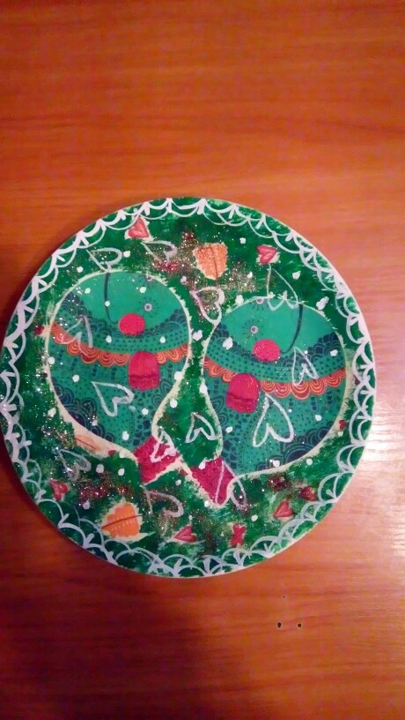 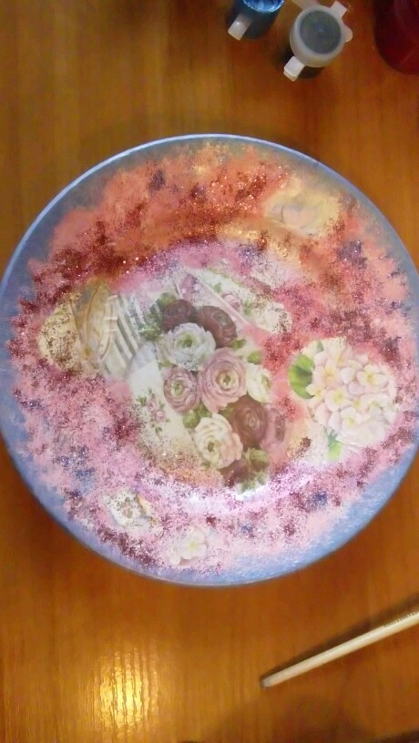

***Образцы работ в технике декупаж***

